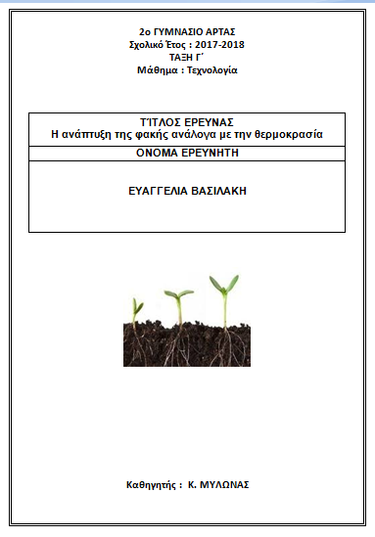

2ο Γυμνάσιο Άρτας Μάθημα: Τεχνολογία
Σχολικό έτος: 2017-2018 Καθηγητής: Κ. Μυλωνάς

ΤΑΞΗ Γ΄

ΠΙΝΑΚΑΣ ΠΕΡΙΕΧΟΜΕΝΩΝ

ΚΕΦΑΛΑΙΑ-ΕΝΟΤΗΤΕΣ ΣΕΛ.

ΠΡΟΛΟΓΟΣ …………………………………………………………………………………………1

ΚΕΦΑΛΑΙΟ 1ο: ΧΡΟΝΟΔΙΑΓΡΑΜΜΑ ΕΡΓΑΣΙΩΝ

ΚΕΦΑΛΑΙΟ 2ο: ΘΕΩΡΗΤΙΚΟ ΜΕΡΟΣ ΕΡΕΥΝΑΣ
2α.Περιγραφή του προβλήματος…………………………………………………………………….
2β. Περιγραφή του σκοπού της έρευνας……………………………………………………………
2γ.Περιγραφή των κοινωνικών αναγκών που εξυπηρετεί η έρευνα……………………………….
2δ.Διαμόρφωση της υπόθεσης της έρευνας………………………………………………………..
2ε.Ανάλυση των παραμέτρων που θεωρήθηκαν ότι δεν επηρεάζουν
τα αποτελέσματα της έρευνας……………………………………………………………………
2στ.Περιγραφή των ορίων – περιορισμών της έρευνας…………………………………………….

ΚΕΦΑΛΑΙΟ 3ο: ΠΛΗΡΟΦΟΡΙΑΚΟ ΥΛΙΚΟ / ΕΝΝΟΙΕΣ-ΟΡΙΣΜΟΙ
3α. Ιστορική αναδρομή……………………………………………………………………………..
3β.Ορισμοί εννοιών…………………………………………………………………………………
3γ.Πίνακες- σχεδιαγράμματα και φωτογραφίες σχετικές με την έρευνα……………………….

ΚΕΦΑΛΑΙΟ 4ο: ΕΡΕΥΝΗΤΙΚΟ ΚΑΙ ΠΕΙΡΑΜΑΤΙΚΟ ΜΕΡΟΣ
4α. Σχεδιασμός πειραματικής διάταξης – αιτιολόγηση επιλογών………………………………
4β. Διάγραμμα διαδικασίας του πειράματος…………………………………………………….
4γ. Εκτέλεση και φωτογραφίες του πειράματος…………………………………………………
4ε. Κατάλογος υλικών- συσκευών- μηχανών-εργαλείων πειράματος
και εκτίμησης κόστους της έρευνας ……………………………………………………….
4στ. Παρουσίαση δεδομένων –μετρήσεων………………………………………………………
4ζ. Ανάλυση αποτελεσμάτων……………………………………………………………………..

ΚΕΦΑΛΑΙΟ 5ο: ΣΥΜΠΕΡΑΣΜΑΤΑ…………………………………………………………….
.
ΚΕΦΑΛΑΙΟ 6ο: ΠΡΟΤΑΣΕΙΣ ΓΙΑ ΣΥΜΠΛΗΡΩΜΑΤΙΚΗ ΕΡΕΥΝΑ ΣΤΟ ΜΕΛΛΟΝ
ΑΠΟ ΑΛΛΟΥΣ ΕΡΕΥΝΗΤΕΣ…………………………………………………

ΚΕΦΑΛΑΙΟ 7ο (Προαιρετικό) : ΑΥΤΟΑΞΙΟΛΟΓΗΣΗ

ΒΙΒΛΙΟΓΡΑΦΙΑ

Πρόλογος
Επέλεξα να ασχοληθώ με το συγκεκριμένο θέμα διότι προσωπικά θεωρώ ότι είναι πολύ ενδιαφέρον και ανταποκρίνεται σε όλες τις ηλικίες . Επίσης θέλω να παρατηρήσω και εγώ η ίδια την ανάπτυξη των φυτών βήμα βήμα.
Αυτή η εργασία θα περιλαμβάνει κάποιες πληροφορίες σχετικά με την ανάπτυξη των φυτών και ένα πείραμα που θα μου δώσει το αποτέλεσμα που περιμένω δηλαδή ότι το φυτό που θα βρίσκεται στον ήλιο θα αναπτυχθεί πιο γρήγορα .

2ο Γυμνάσιο Άρτας Μάθημα: Τεχνολογία
Σχολικό έτος: 2017-2018 Καθηγητής: Κ. Μυλωνάς

ΤΑΞΗ Γ΄

ΧΡΟΝΟΔΙΑΓΡΑΜΜΑ ΕΡΕΥΝΗΤΙΚΗΣ ΕΡΓΑΣΙΑΣ

 |  | ΕΒΔΟΜΑΔΕΣ
ΔΡΑΣΤΗΡΙΟΤΗΤΕΣ |  | 1 | 2 | 3 | 4 | 5 | 6 | 7 | 8 | 9 | 10 | 11 | 12 | 13 | 14 | 15 | 16 | 17 | 18
1 | ΕΚΛΟΓΗ ΘΕΜΑΤΟΣ
2 | ΠΡΟΛΟΓΟΣ
3 | ΣΥΛΛΟΓΗ  ΠΛΗΡΟΦΟΡΙΩΝ
4 | ΣΥΛΛΟΓΗ ΥΛΙΚΩΝ-ΣΥΣΚΕΥΩΝ- ΕΡΓΑΛΕΙΩΝ
5 | ΕΚΤΕΛΕΣΗ ΠΕΙΡΑΜΑΤΟΣ
6 | ΠΑΡΑΤΗΡΗΣΕΙΣ
7 | ΑΝΑΛΥΣΗ ΑΠΟΤΕΛΕΣΜΑΤΩΝ
8 | ΣΥΜΠΕΡΑΣΜΑΤΑ
9 | ΣΥΓΓΡΑΦΗ ΕΡΓΑΣΙΑΣ
10 | ΣΕΜΙΝΑΡΙΑ
11 | ΑΥΤΟ-ΑΞΙΟΛΟΓΗΣΗ

2^{ο} ΚΕΦΑΛΑΙΟ
2α.ΠΕΡΙΓΡΑΦΗ ΠΡΟΒΛΗΜΑΤΟΣ
Τα θέμα που διαπραγματεύεται αυτή μελέτη είναι πιο φυτό αναπτύσσεσαι πιο γρήγορα . Πολλά λόγο της κακής τους θερμοκρασίας μαραίνονται και καταστρέφονται .
2β.ΠΕΡΙΓΡΑΦΗ ΤΟΥ ΣΚΟΠΟΥ ΤΗΣ ΕΡΕΥΝΕΣ
Ο λόγος που κάνω αυτή την έρευνα είναι για να επιβεβαιώσω ότι το φυτό που βρίσκεται στον ήλιο θα αναπτυχθεί πιο γρήγορα καθώς θα υπάρχει και η κατάλληλη θερμοκρασία σε αντίθεση με τα άλλα 2 φυτά που θα βρίσκονται σε ακατάλληλη θερμοκρασία .
2γ.ΠΕΡΙΓΡΑΦΗ ΤΩΝ ΚΟΙΝΩΝΙΚΩΝ ΑΝΑΓΚΩΝ ΠΟΥ ΕΞΥΠΗΡΕΤΕΙ Η ΕΡΕΥΝΑ
Γενικά οι περισσότεροι άνθρωποι που ασχολούνται με τα φυτά ή την κηπουρική συνηθίζουν να αφήνουν τα φυτά τους σε ένα μέρος όπου να υπάρχει ήλιος . Άλλοι όμως που δεν είναι τόσο έμπειρη αφήνουν τα φυτά τους σε ακατάλληλο μέρος . Αυτό βέβαια οδηγεί στην καταστροφή των φυτών.
2δ. ΔΙΑΜΌΡΦΩΣΗ ΤΗΣ ΥΠΟΘΕΣΗΣ ΤΗΣ ΕΡΕΥΝΑΣ
Η υπόθεση είναι ως εξής
Αν η ποιότητα του φυτού εξαρτιόνταν από την θερμοκρασία τότε το φυτό που θα βρίσκεται στον ήλιο θα αναπτυχθεί πιο γρήγορα .
2ε.ΑΝΑΛΥΣΗ ΤΩΝ ΠΑΕΑΜΕΤΡΩΝ ΠΟΥ ΘΕΩΡΗΘΗΚΑΝ ΟΤΙ ΕΠΗΡΕΑΖΟΥΝ ΤΑ ΑΠΟΤΕΛΕΣΜΑΤΑ ΤΗΣ ΕΡΕΥΝΑΣ
Η έρευνα θα μπορούσε να επηρεαστεί εάν
δεν τοποθετούσαμε τα φυτά στα σωστά σημεία δηλαδή σε ένα σημείο που θα είχε χαμηλή θερμοκρασία σε ένα με υψηλή και σε ένα με κανονική .
ii. αφήναμε τα φυτά σε διαφορετικές χρονικές στιγμές
iii. αφήναμε τα φυτά στην κάθε θερμοκρασία σε διαφορετικά χρονικά διαστήματα .
2στ.ΠΕΡΙΓΡΑΦΗ ΤΩΝ ΟΡΙΩΝ
Σε αυτή την έρευνα θα γίνουν 3 πειράματα μέσα σε 20 μέρες .
Η έρευνα θα γίνει ως εξής:
Δημιουργούμε 3 φυτά .Τα φυτά δημιουργούνται ως εξής . Παίρνουμε τρία κεσεδάκια από γιαούρτι . Τοποθετούμε βαμβάκι και από πάνω μία κουταλιά του γλυκού φακής .Αφού φτιάξουμε 3 φυτά τοποθετούμε το ένα στο ψυγείο το άλλο στην κατάψυξη και το άλλο στον ήλιο . Για να πετύχει όμως το πείραμα θα πρέπει να τοποθετήσουμε τα τρεία κεσεδάκια σε όλη την διάρκεια της νύχτας .

3^{ο} ΚΕΦΑΛΑΙΟ

3αΙΣΤΟΡΙΚΗ ΑΝΑΔΡΟΜΗ

Η εξέλιξη των φυτών έχει ως αποτέλεσμα την αύξηση των επιπέδων της πολυπλοκότητας, από τα πρώτα φύκια, μέσα από τα βρυόφυτα, τα λυκόποδα , τις φτέρες στα σύνθετα γυμνόσπερμα και αγγειόσπερμα του σήμερα. Οι ομάδες που εμφανίστηκαν νωρίτερα συνεχίζουν να αναπτύσσονται, ιδίως στο περιβάλλον στο οποίο εξελίχθηκαν. Τα στοιχεία δείχνουν ότι τα πρώτα φύκη σχηματίστηκαν πάνω στη γη 1.200 εκατομμύρια χρόνια πριν, που τα χερσαία φυτά εμφανίστηκαν. Το φυτό αρχίζει να αναπτύσσεται από ένα μικρό σπόρο και μπορεί να γίνει ένα μεγάλο δέντρο. Η ανάπτυξη και οι διαστάσεις που θα πάρει το φυτό εξαρτώνται κατά πρώτο λόγο από την αύξηση του αριθμού των κυττάρων. Το φυτό τρέφεται και οι σχηματιζόμενες, στην περίπτωση αυτή, οργανικές ουσίες μετατρέπονται σε ουσίες του ίδιου του πρωτοπλάσματος .Οι άνθρωποι από πάντα καλλιεργούσαν φυτά . Κυρίως λόγος ήταν για να τρέφονται Όπου υπήρχε τροφή υπήρχε πληθυσμός κι εμπόριο.

3βΟΡΙΣΜΟΙ ΕΝΝΟΙΩΝ
Σύμφωνα με τις έρευνες τα φυτά που είναι στην σωστή θερμοκρασία αναπτύσσονται γρηγορότερα από τα άλλα φυτά που θα βρίσκονται σε ακατάλληλες θερμοκρασίες . Η υπόθεση λοιπόν διατυπώνεται ως εξής Αν η ανάπτυξη του φυτού εξαρτιόνταν από την θερμοκρασία τότε το φυτό που βρίσκεται στον ήλιο θα αναπτυχθεί πιο γρήγορα .

3γΕΙΚΟΝΕΣ ΑΠΟ ΑΛΛΕΣ ΕΡΓΑΣΙΕΣ

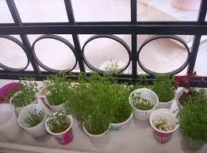

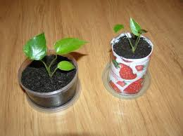

4^{ο} ΚΕΦΑΛΑΙΟ
4α ΣΧΕΔΙΑΣΜΟΣ ΠΕΙΡΑΜΑΤΙΚΗΣ ΔΙΑΤΑΞΗΣ ΚΑΙ ΑΙΤΙΟΛΟΓΙΣΗ ΕΠΙΛΟΓΩΝ
1. χρήση χώματος 2.χρήση φακής 3. χρήση διαφανές κεσεδάκι ή γλάστρας
Αρχικά επέλεξα να χρησιμοποιήσω το βαμβάκι γιατί έτσι ελαχιστοποιούνται οι κίνδυνοι αρρωστιών στα φυτά . επέλεξα φακή γιατί αναπτύσσεται πιο γρήγορα . Τέλος επέλεξα διαφανές κεσεδάκι για να βλέπω την ανάπτυξη των φυτών ευκολότερα .
4β ΔΙΑΓΡΑΜΜΑ ΔΙΑΔΙΚΑΣΙΑΣ ΤΟΥ ΠΕΙΡΑΜΑΤΟ
Καθορισμός του προβλήματος | - Γιατί ένα φυτό αναπτύσσεται καλύτερα σε μια σωστή συνεργασία .
Εξέταση της δυνατότητας  πραγματοποίησης της μελέτης | - Βρήκα πολλές πληροφορίες στο διαδίκτυο . και αγόρασα τα απαραίτητα υλικά.
Συγκέντρωση πληροφοριών | - Την εργασία την επιμελήθηκα ι ίδια με την βοήθεια του διαδικτύου.
Οργάνωση της έρευνας | - Σκοπός μου ήταν να αποδείξω ότι το φυτό με την καλύτερη θερμοκρασία θα αναπτυχθεί πιο γρήγορα.
Δοκιμαστική έρευνα | - Βασικά υλικά μου ήταν η φακή το νερό τα γλαστράκια και το βαμβάκι . Για να γίνει το πείραμα έπρεπε να γίνουν 4 μετρήσεις.
Τελική έρευνα | - Για την τελική ερευνα χρησιμοποίησα ένα χάρακα με έκανα μια τελευταία μέτρηση .
Συγκέντρωση αποτελεσμάτων
Ανάλυση αποτελεσμάτων
Συμπεράσματα
Προτάσεις για συμπληρωματική έρευνα στο μέλλον.

4γ ΕΤΕΛΕΣΗ ΚΑΙ ΦΩΤΟΓΡΑΦΙΕΣ ΤΟΥ ΠΕΙΡΑΜΑΤΟΣ
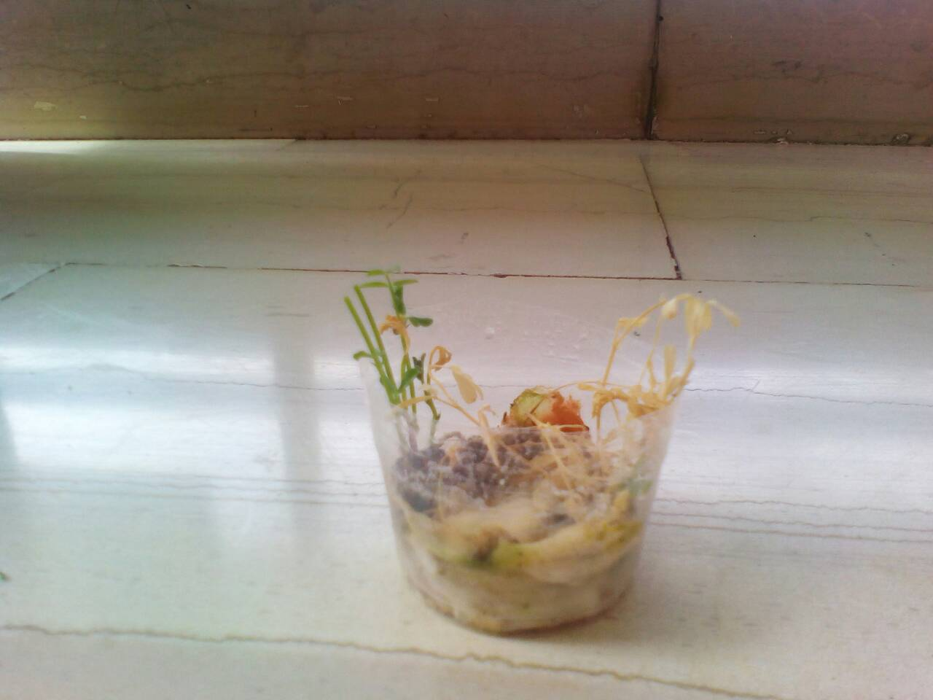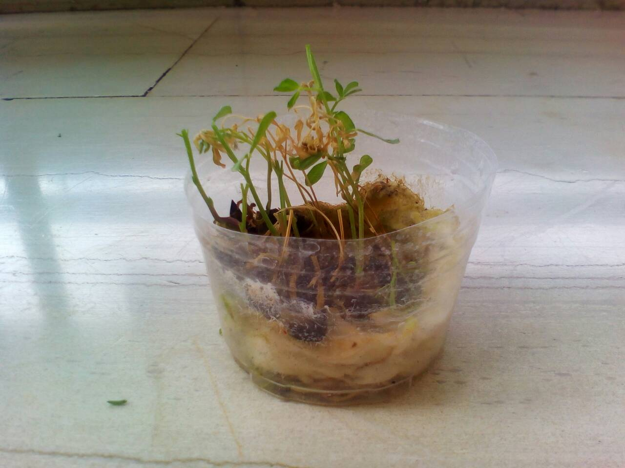
5η ημέρα (στο ψυγείο) 5η ημέρα (στην ύπαιθρο)
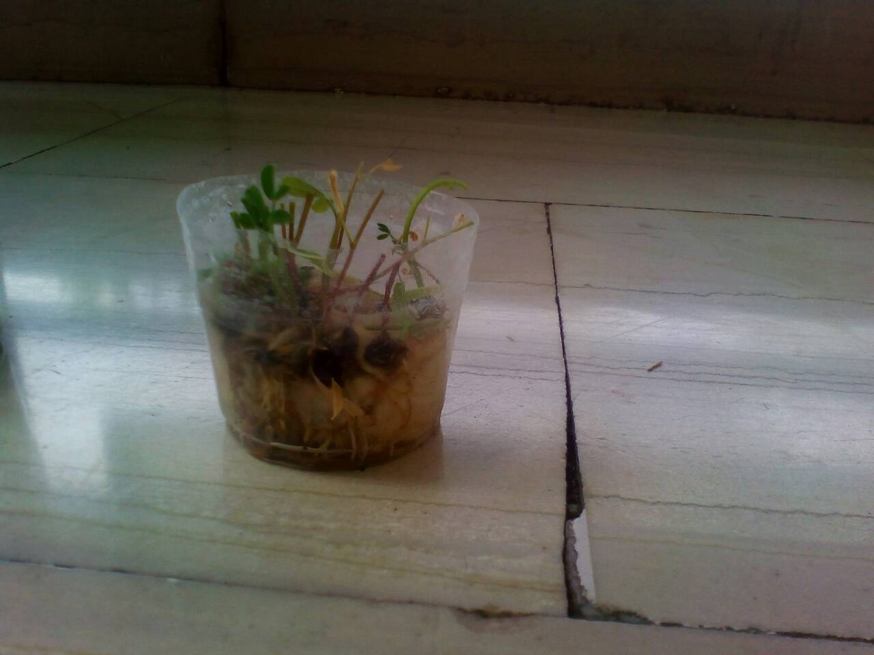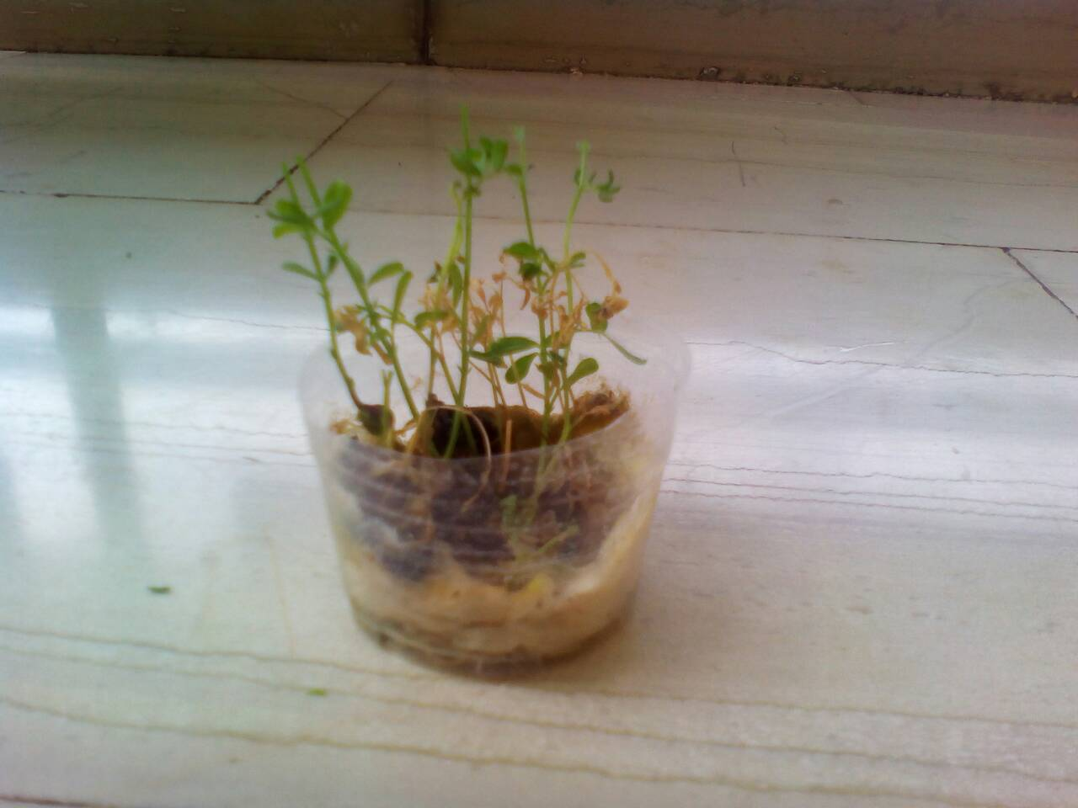
5^{η} ημέρα (στον εσωτερικό χώρο) 10^{η} ημέρα (στην ύοπαιθρο)
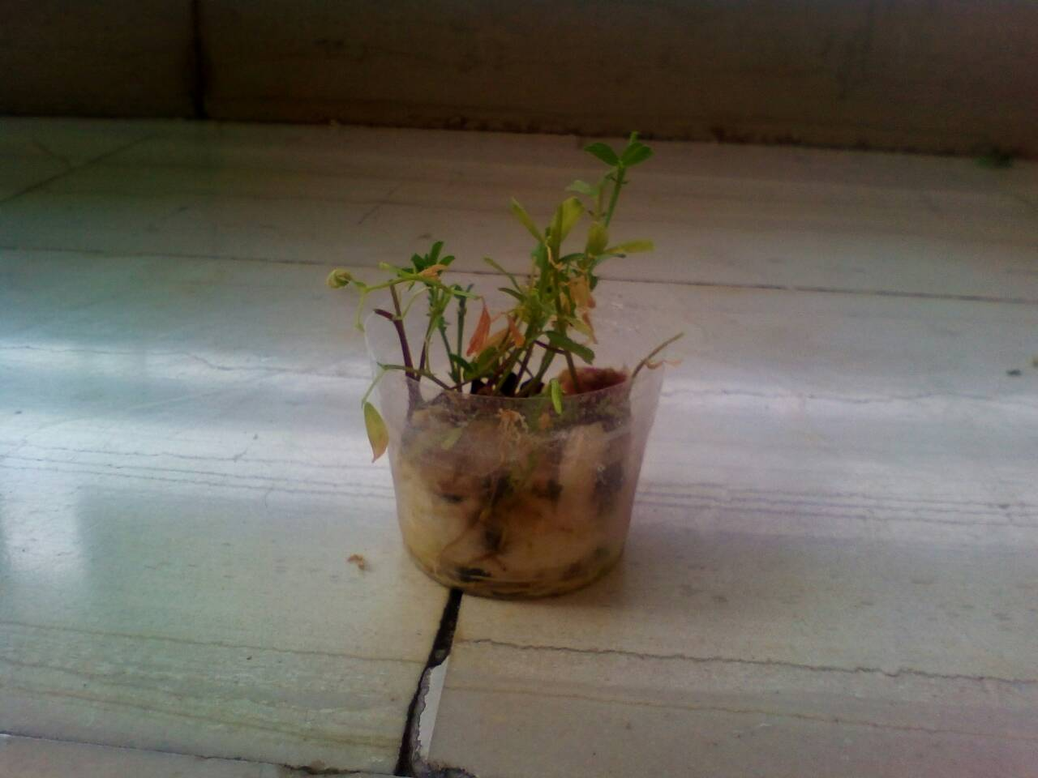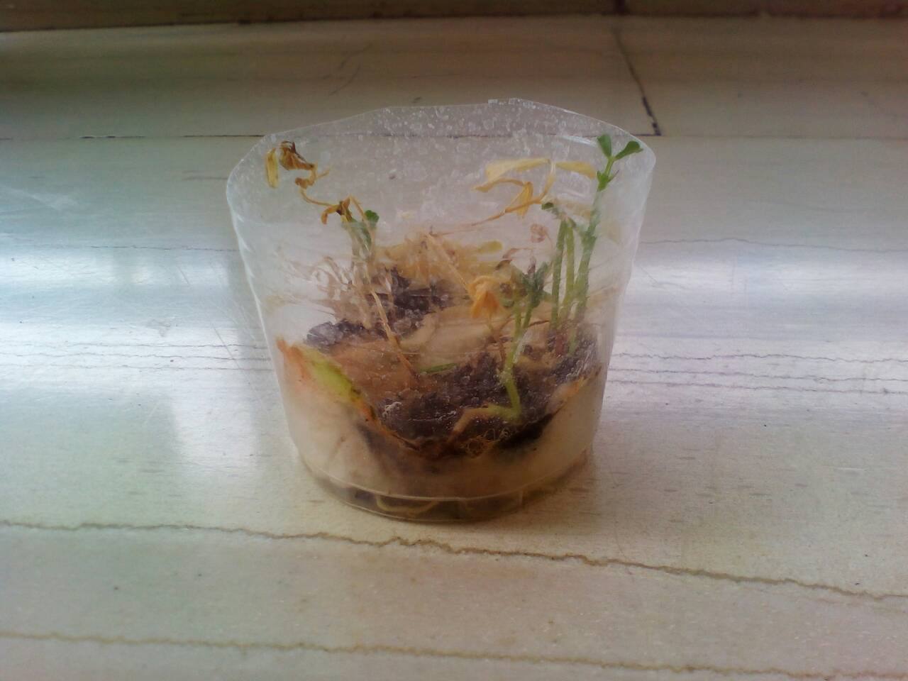
10^{η} ημέρα (στον εσωτερικό χώρο) 10η ημέρα στο ψυγείο)
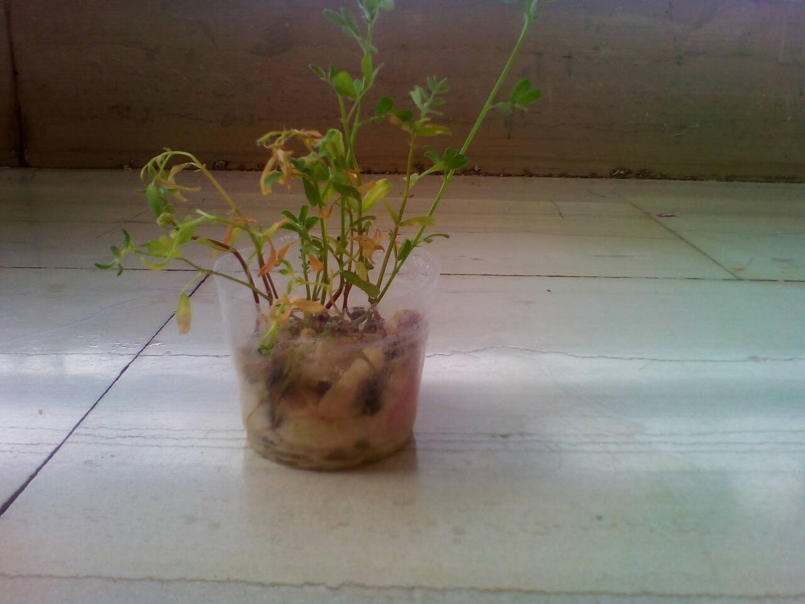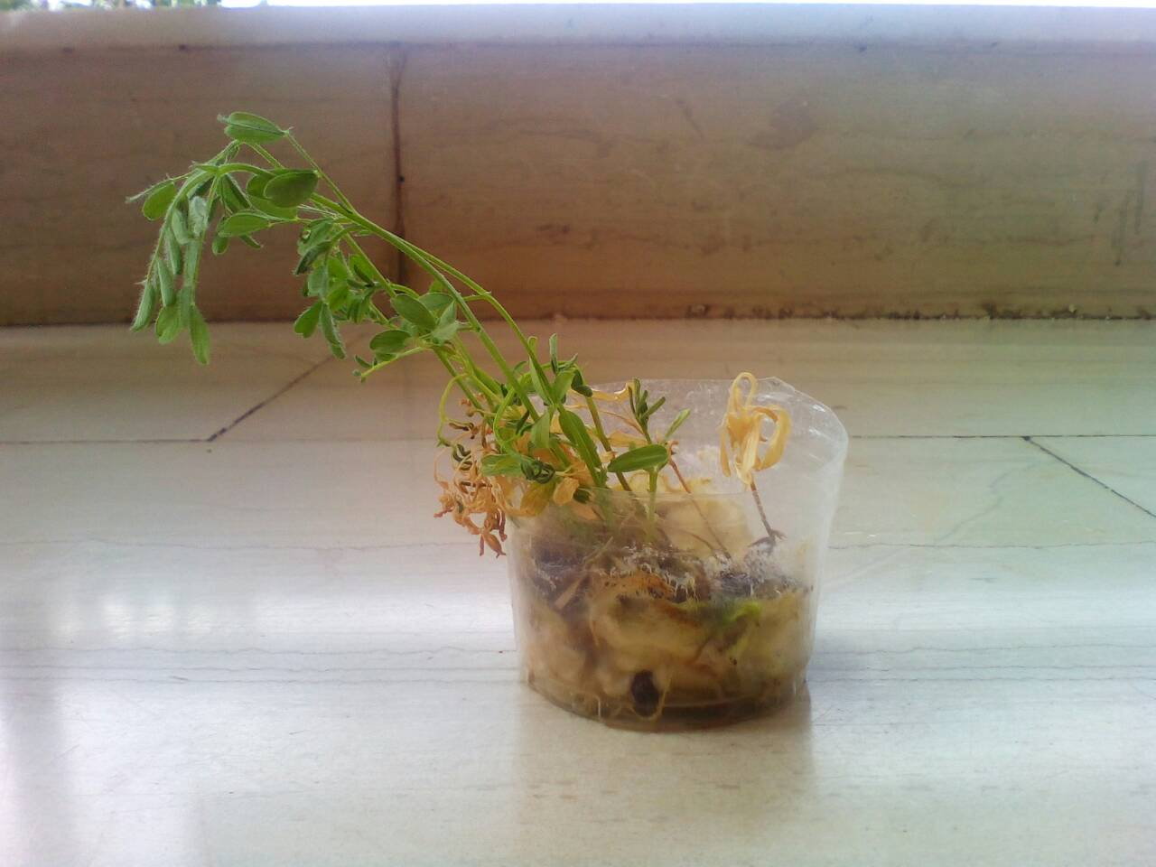
15^{η} ημέρα (στην ύπαιθρο) 15^{η} ημέρα (στον εσωτερικό χώρο)
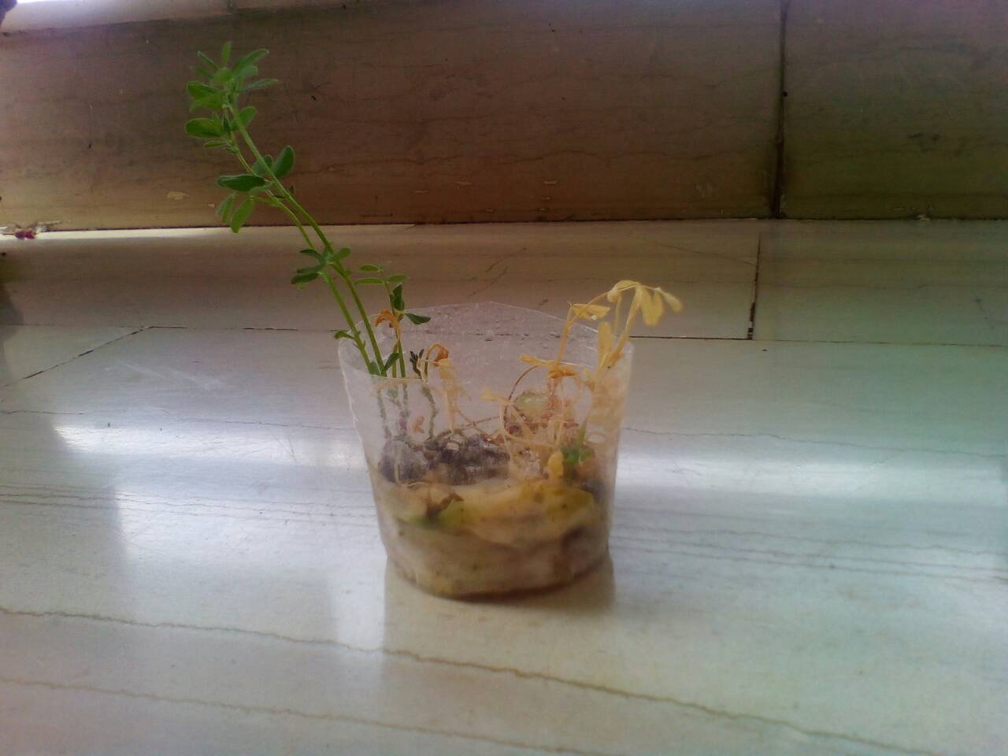
15^{η} ημέρα (στο ψυγείο 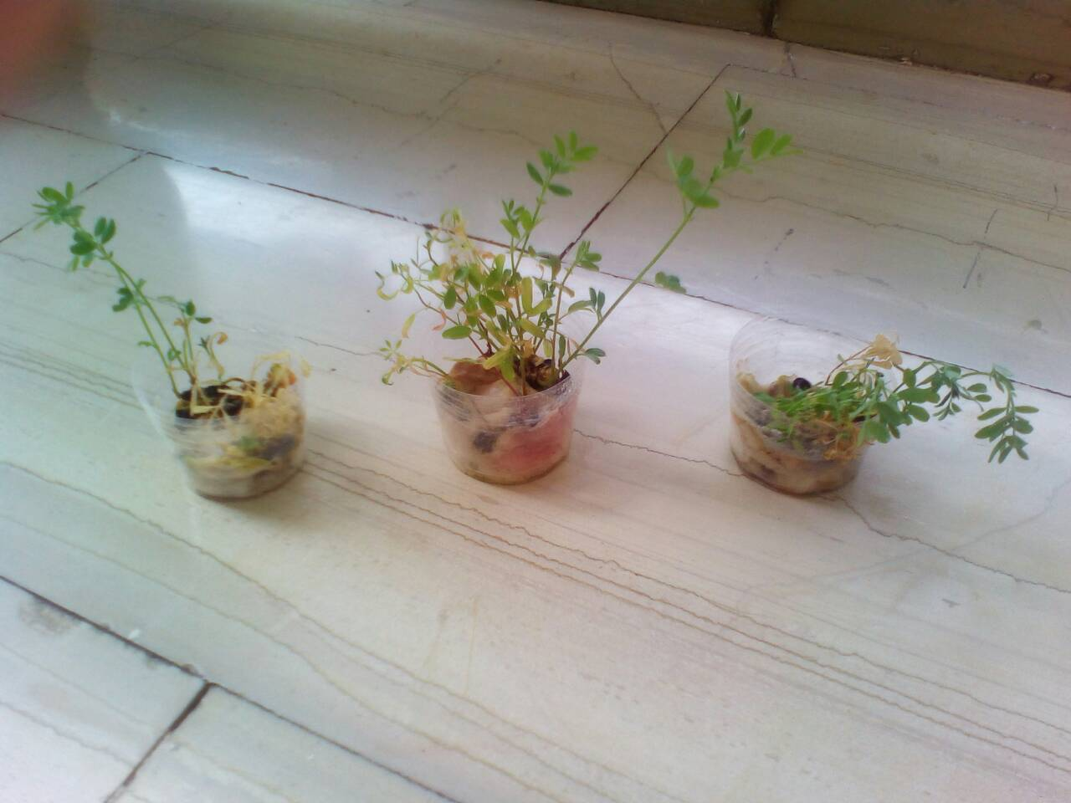
Τελική εικόνα του πειράματος

4ε. Κατάλογος υλικών- συσκευών- μηχανών-εργαλείων πειράματος
και εκτίμησης κόστους της έρευνας
Α/Α | Υλικό – συσκευή- εργαλείο- μηχανή | ΠΟΣΟΤΗΤΑ | ΚΟΣΤΟΣ
1. | φακές | 2κ.σ | 5λ
2. | κουτάλι | 1 | 2ευρώ
3. | βαμβάκι | 1ποτήρι | 10λ
4. | κεσεδάκια | 3 | 10λ
5. | νερό | 900ml | 40λ
6. | ποτιστήρι | 1 | 2ευρώ
7. | χάρακας | 1 | 70λ
8. | κινητό | 1 | 92ευρώ
9. | στυλό | 1 | 60λ
10. | τετράδιο | 1 | 70λ
11.
12.
13.
ΣΥΝΟΛΙΚΟ ΚΟΣΤΟΣ |  |  | 99,30 ευρώ

4στ ΠΑΡΟΥΣΙΑΣΗ ΔΕΔΟΜΕΝΩΝ ΜΕΤΡΗΣΕΩΝ
ΜΕΡΕΣ | ΦΑΚΕΣ ΣΤΗΝ ΥΠΑΙΘΡΟ | ΦΑΚΕΣ ΣΤΟ ΨΥΓΕΙΟ | ΦΑΚΕΣ ΣΤΟΝ ΕΣΩΤΕΡΙΚΟ ΧΩΡΟ
1^{η} μέρα | 0 εκ. | 0εκ. | Ο εκ.
5^{η} μέρα | 3εκ | 1,8εκ | 2,5εκ.
10^{η} μέρα | 4,5εκ. | 2.7εκ. | 3,4εκ.
15^{η} μέρα | 5,4εκ. | 3εκ. | 4,5εκ.

4ζ ΑΝΑΛΥΣΗ ΑΠΟΤΕΛΕΣΜΑΤΩΝ
Τα αποτελέσματα της έρευνας δείχνουν ότι το γλαστράκι που βρισκόταν έξω στην ύπαιθρο αναπτύχθηκε γρηγορότερα σε σχέση με τα άλλα δύο .

5^{ο} ΚΕΦΑΛΑΙΟ
ΣΥΜΠΕΡΑΣΜΑΤΑ
Η υπόθεση πράγματι επαληθεύτηκε .Το γλαστράκι που βρίσκονταν έξω στην ύπαιθρο λόγο της καλής θερμοκρασίας αναπτύχθηκε πιο γρήγορα .Τα άλλα δύο φυτά όπως διαπιστώσαμε και στις εικόνες δεν αναπτύχθηκαν σωστά .Επίσης τα φυτά που βρίσκονταν σε λάθος θερμοκρασία έχασαν το πράσινο χρώμα λόγο απουσίας της χλωροφύλλης .

6^{ο} KΕΦΑΛΑΙΟ

ΠΡΟΤΑΣΕΙΣ ΓΙΑ ΤΟ ΜΕΛΛΟΝ

1. Η επίδραση του χρώματος στην απόδοση του φυτού.
2. Η επίδραση του λιπάσματος στη απόδοση του φυτού.
3. Η επίδραση του πυκνότητας του αέρα στην απόδοση του φυτού.

7^{ο} ΚΕΦΑΛΑΙΟ
ΑΥΤΟΑΞΙΟΛΟΓΗΣΗ
Πιστεύω ότι η έρευνα αυτή αποτελεί μια πολύ καλή έρευνα από όλες τις απόψεις . Τήρησα το χρονοδιάγραμμα και θεωρώ ότι τα λάθη στην ακρίβεια των μετρήσεων είναι λιγοστά. Παρόλα αυτά αν υπήρχε ειδικό ακριβές όργανο για την μέτρηση του μήκους η έρευνα μου θα ήταν ακόμη καλύτερη και ακριβέστερη .

